CUENTOS DE LOS FONEMAS LA B

B: La bruja Belinda

La bruja Belinda limpia su bola de cristal con agua y jabón hasta dejarla brillante. Belinda riega las begonias de su balcón, ordena los libros de la biblioteca, barre su casa con una escoba y da de beber a su gato, que se llama Bernabé.
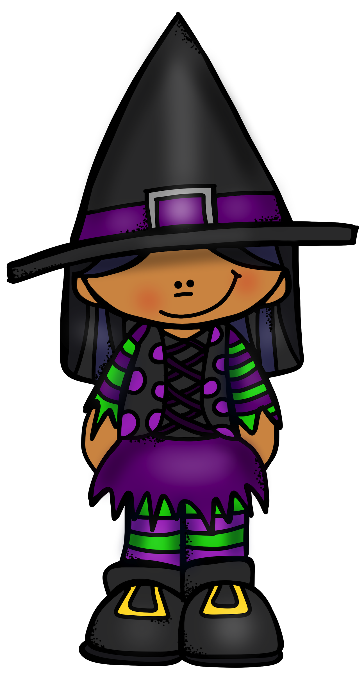
Belinda se baña, se pone una bonita blusa y se prepara para ir al bosque. Con un boli escribe en una libreta todo lo que necesita para hacer sus brebajes mágicos: “Un pelo de lobo blanco, las babas de un caracol, un bote de miel de abeja y bigotes de ratón”

Belinda se pone el sombrero, coge su bolso, abre la puerta, baja la escalera y va a buscar su bicicleta.
En voz baja, Belinda dice las palabras mágicas:
- Bababibabra, barriga de cabra. Bobaburbuja, bici de bruja.
Y al instante, sube por los aires montada en su bicicleta.
Belinda vuela por encima de las casas y de los árboles. Y sube, sube como los globos, las cometas y las pompas de jabón.
- Los pájaros del bosque se acercan a saludarla: - ¡Buenos días, Belinda!

Y cuando los niños del pueblo miran hacia arriba, se quedan con la boca abierta al ver a Belinda que sube y sube... ¡casi hasta las nubes!

